ATmega328
L’ATmega328 è un microcontrollore che può essere programmato per controllare dispositivi e svolgere compiti automatici.
Cosa fa:
- Esegue programmi: tu scrivi un codice (per esempio in C o con Arduino), lui lo legge e lo esegue passo passo.
- Legge segnali: può ricevere informazioni da sensori (temperatura, luce, pulsanti…).
- Può accendere LED, muovere servomotori, pilotare relè, ecc.
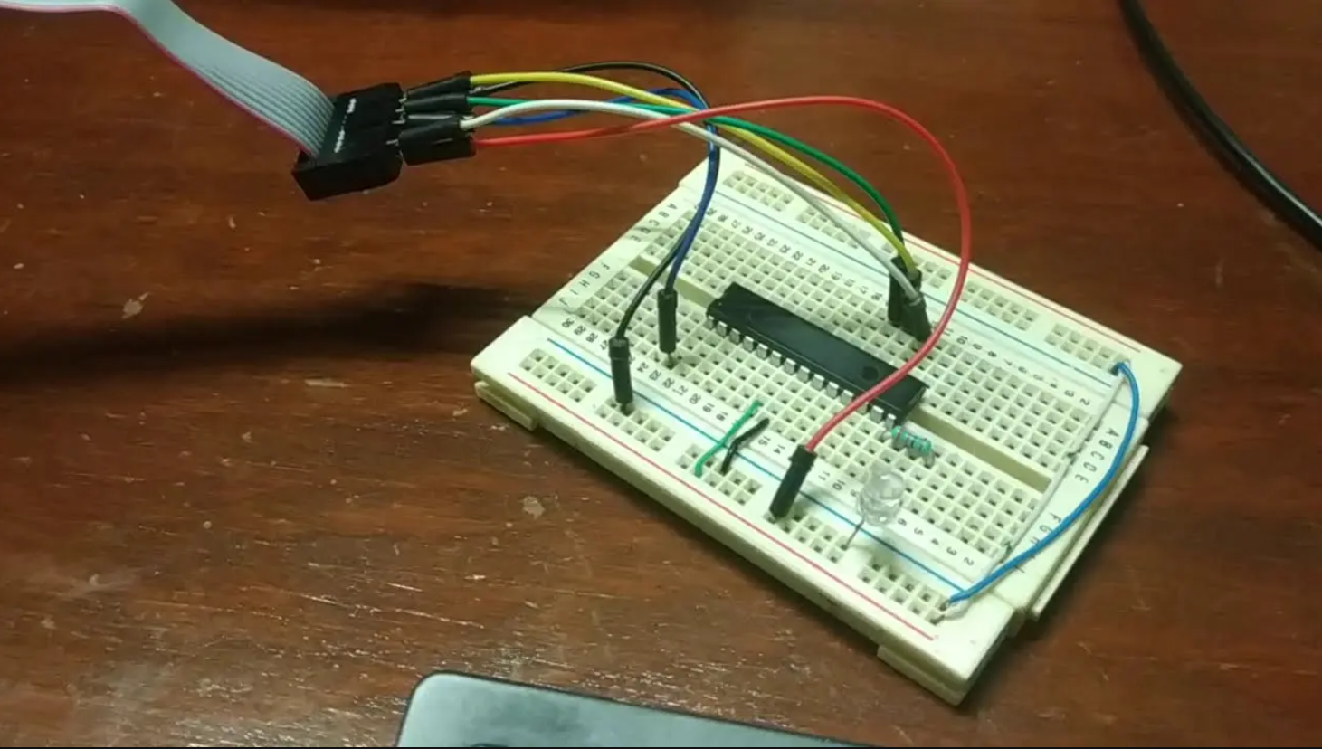
- Elabora dati: fa calcoli e prende decisioni in base al programma che gli hai caricato.

